新版預算系統之條碼字型 使用安裝說明
01.於弘光首頁 > [網路服務] 的下載服務項目中點選 [校務行政系統-統一條碼字型] 或 [招生組用-統一條碼字型] 下載字型檔(副檔名為.ttf)到C:\根目錄中。
02.若您的電腦為XP作業系統，則再將條碼字型檔(副檔名為.ttf)按鍵盤按鍵Ctrl+c(複製)，到C:\WINDOWS\Fonts資料夾下按鍵盤按鍵Ctrl+v(貼上)，即可。
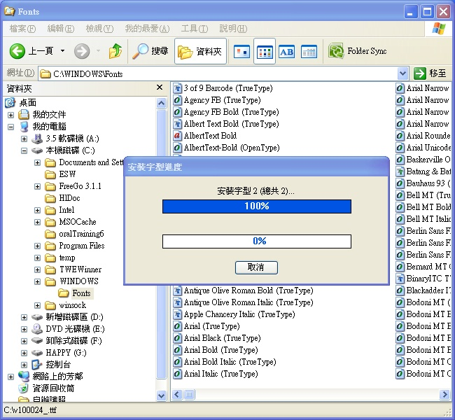
03.若您的電腦為 Win 7 作業系統，則再將條碼字型檔(副檔名為.ttf)按鍵盤按鍵Ctrl+c(複製)，到 [控制台]＞ 外觀及個人化 ＞ 字型 資料夾下按鍵盤按鍵Ctrl+v(貼上)，即可。
